**Задания регионального этапа**

**по состязанию «СчитариУм» для 2 класса**

**Вариант -1**

*Дайте ответ в виде числа (цифры) – результата вычислений.*

**Карточки (Приложение 1.1)**

1) Составьте закономерность из 3 чисел по правилу: увеличить на 8, уменьшить на 4, начинайте с числа 74.

2) Сравните, не вычисляя, значение какого выражения меньше.

(31 – 19) – 4 и (41 – 18) – 4

Назовите это выражение.

3) Вычти из пяти десятков число 24 и два десятка.

4) Рассмотрите рисунок и найдите общую стоимость следующих товаров: тарелка и чашка.

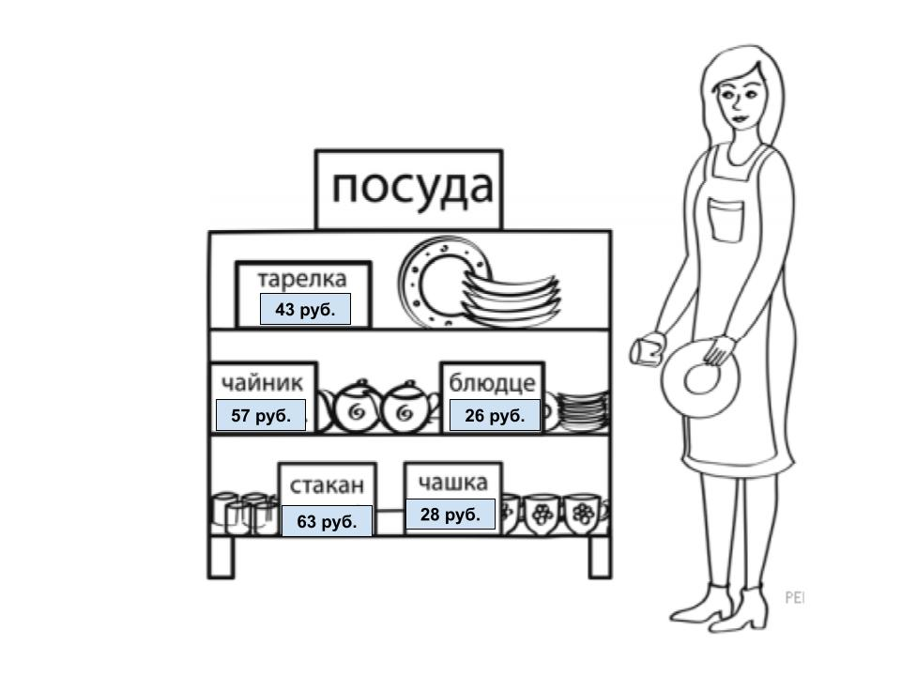

5) Сколько нужно отнять от 62, чтобы получить 37?

6) Из суммы чисел 52 и 27 вычесть 33.

7) Значение выражения (74 – 48) + 21 равно?

8) Какое число меньше 82 на 35?

9) Выразите в дециметрах и сантиметрах 75 см.

10) В онлайн – школе разместили 64 подкаста с песнями. Это на 18 больше, чем со сказками. Сколько подкастов со сказками в онлай-школе разместили?

**Задания регионального этапа**

**по состязанию «СчитариУм» для 2 класса**

**Вариант -2**

*Дайте ответ в виде числа (цифры) – результата вычислений.*

**Карточки (Приложение 1.2)**

1) Составьте закономерность из 3 чисел по правилу: увеличить на 8, уменьшить на 5, начинайте с числа 62.

2) Сравните, не вычисляя, значение какого выражения больше.

(31 – 19) – 4 и (41 – 18) – 4

Назовите это выражение.

3) Вычти из восьми десятков число 43 и два десятка.

4) Рассмотрите рисунок и найдите общую стоимость следующих товаров: чайник и блюдце.



5) Сколько нужно отнять от 72, чтобы получить 28?

6) Из суммы чисел 65 и 17 вычесть 33.

7) Значение выражения (74 – 29) + 21 равно?

8) Какое число меньше 53 на 28?

9) Выразите в дециметрах и сантиметрах 35 см.

10) В онлайн – школе разместили 73 подкаста с песнями. Это на 19 больше, чем со сказками. Сколько подкастов со сказками в онлайн-школе разместили?

*Приложение 1*

**Карточки с заданиями регионального этапа**

**по состязанию «СчитариУм» для 2 класса**

**1.1 Вариант 1**

**1.2 Вариант 2**

*Приложение 2*

**Эталон оценивания ответов участника состязания «СчитариУм»**

**для 2 класса**

**1 балл –** за каждый верно названный ответ;

**0 баллов –** за каждый неверно названный ответ.

**Максимальное количество баллов- 10 баллов**

|  |  |  |
| --- | --- | --- |
| № задания | Правильный ответ | |
| Варианты | |
| **I** | **II** |
| 1 | 74, 82, 78 | 62, 70, 65 |
| 2 | (31 – 19) – 4 | (41 – 18) – 4 |
| 3 | 6 | 17 |
| 4 | 71 | 83 |
| 5 | 25 | 44 |
| 6 | 46 | 49 |
| 7 | 47 | 66 |
| 8 | 47 | 25 |
| 9 | 7 д 5 см | 3 дм 5 см |
| 10 | 46 со сказками | 54 со сказками |